LLM_工程代码说明文档

下面我将从小目标、中目标以及大目标三个部分来分别说明LLM这部分工程代码的各个部分。

# 小目标

对于小目标，对应的文件包括fft4、fft4_(8guide4)、fft8、fir16以及LLM_gen_1.ipynb，其中LLM_gen_1.ipynb是算法模型，然后fft4、fft4_(8guide4)、fft8、fir16四个文件夹则分别对应大模型在生成四点FFT、大模型参考八点FFT的代码生成四点FFT、八点FFT以及16阶FIR四个电路所需要的各种文件。

1. LLM_gen_1.ipynb

主要包括了API配置、基础配置、LLM 第一次生成结果、声明语法和功能检查工具以及大模型迭代生成几个部分，这些都在文件中做了注释。

**使用时主要去修改基础配置（第31-34行代码），具体见下图。配置完就可以直接运行**LLM_gen_1.ipynb，然后结果会生成在workspace对应的taskname路径下。

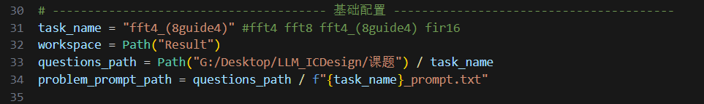

**task_name：**对应生成的电路名称，一共有fft4、fft4_(8guide4)、fft8、fir16四种。

**workspace：**就是算法模型的生成结果都放在这个路径下。

**questions_path：**就是大模型生成特定电路时需要去访问的文件夹，基本包含了生成对应电路的promp文件、RTL参考代码、testbench代码以及一些底层模块。

**problem_prompt_path：**对应大模型生成特定电路的prompt路径。

1. fft4文件夹

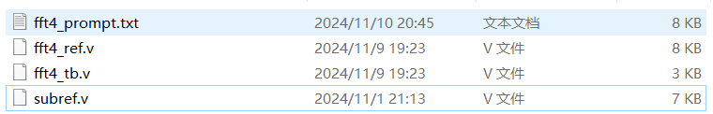

这个文件夹下主要包括了fft4电路的prompt文件，fft4的参考RTL代码，fft4的testbench代码以及subref.v对应fft4需要使用的底层模块（蝶形运算）的RTL代码。

1. fft4_(8guide4)文件夹

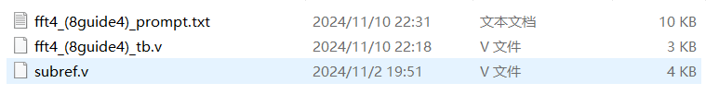

这个文件夹下主要包括了利用fft8的参考代码生成fft4电路的prompt文件、testbench文件以及subref.v文件，其中subref.v对应该电路需要使用的底层模块（蝶形运算）的RTL代码。

1. fft8文件夹

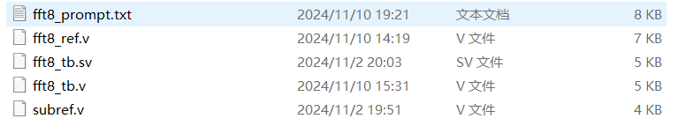

这个文件夹下主要包括了fft8电路的prompt文件、参考文件、testbench文件以及subref.v文件，其中subref.v对应该电路需要使用的底层模块（蝶形运算）的RTL代码。

1. fir16文件夹

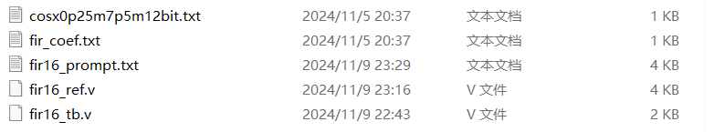

这个文件夹下主要包括了fir16电路的prompt文件、参考文件、testbench文件。fir_coef.txt对应16阶fir的系数，而cosx0p25m7p5m12bit.txt则对应激励信号的波形数值。

# 中目标

对于中目标，对应的文件包括LLM_gen_2.ipynb、cpualu、idu、imm以及RegisterFile共5个文件。其中LLM_gen_2.ipynb是中目标的算法模型，cpualu、idu、imm以及RegisterFile则对应4个单周期CPU的子模块，这四个文件夹中每个文件夹都包含了prompt文件、参考RTL文件、testbench文件以及底层模块文件。

1. LLM_gen_2.ipynb

主要包括了API配置、基础配置、LLM 第一次生成结果、声明语法和功能检查工具以及大模型迭代生成几个部分，这些都在文件中做了注释。

**使用时主要去修改基础配置（第31-34行代码），具体见下图。配置完就可以直接运行LLM_gen_2.ipynb，然后结果会生成在workspace对应的taskname路径下。**

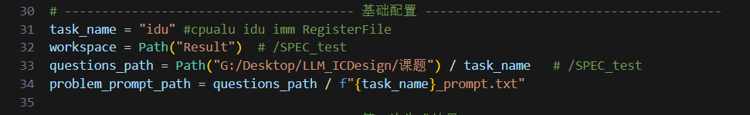

**task_name：**对应生成的电路名称，一共有cpualu、idu、imm、RegisterFile四种。

**workspace：**就是算法模型的生成结果都放在这个路径下。

**questions_path：**就是大模型生成特定电路时需要去访问的文件夹，基本包含了生成对应电路的promp文件、RTL参考代码、testbench代码以及一些底层模块。

**problem_prompt_path：**对应大模型生成特定电路的prompt路径。

1. cpualu

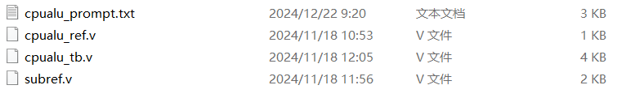

这个文件夹下主要包括了cpualu的prompt文件、参考文件、testbench文件以及底层模块文件。

1. idu

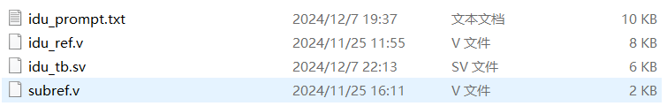

这个文件夹下主要包括了idu的prompt文件、参考文件、testbench文件以及底层模块文件。

1. imm

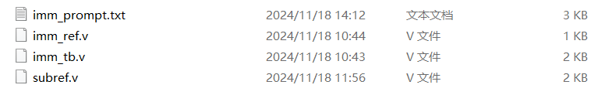

这个文件夹下主要包括了imm的prompt文件、参考文件、testbench文件以及底层模块文件。

1. RegisterFile

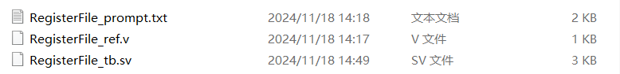

这个文件夹下主要包括了RegisterFile的prompt文件、testbench文件以及参考代码文件。

# 大目标

对于中目标，对应的文件包括LLM_gen_2.ipynb、csr、cpu_top以及SPEC_test共4个文件。其中LLM_gen_2.ipynb同样也是大目标的算法模型，csr、cpu_top则对应单周期CPU的csr子模块以及顶层文件，而SPEC_test文件下面则对应使用SPEC规范去探索生成的cpualu、idu、imm、RegisterFile以及csr文件。

1. LLM_gen_2.ipynb

主要包括了API配置、基础配置、LLM 第一次生成结果、声明语法和功能检查工具以及大模型迭代生成几个部分，这些都在文件中做了注释。

**使用时主要去修改基础配置（第31-34行代码），具体见下图。配置完就可以直接运行LLM_gen_2.ipynb，然后结果会生成在workspace对应的taskname路径下。**

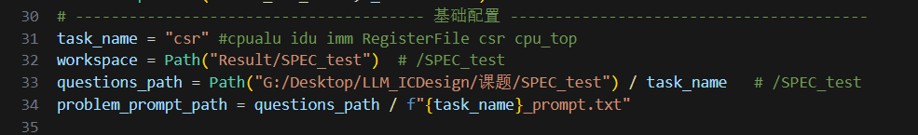

**task_name：**对应生成的电路名称，一共有cpualu、idu、imm、RegisterFile、csr、cpu_top六种。

**workspace：**就是算法模型的生成结果都放在这个路径下。

**questions_path：**就是大模型生成特定电路时需要去访问的文件夹，基本包含了生成对应电路的promp文件、RTL参考代码、testbench代码以及一些底层模块。

**problem_prompt_path：**对应大模型生成特定电路的prompt路径。

1. csr



这个文件夹下主要包括了csr的prompt文件以及参考文件，这里没有提供testbench文件是因为没有再单独为csr模块去写，而是通过对整体cpu进行功能验证来判断是否出现功能错误。

1. cpu_top



这个文件夹下主要包括了cpu_top的prompt文件以及参考文件，这里没有提供testbench文件同样是通过对整体cpu进行功能验证来判断是否出现功能错误。

1. SPEC_test

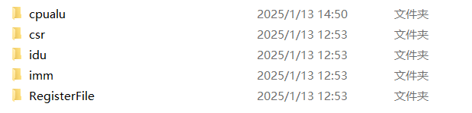

这个文件夹下对应使用SPEC规范去探索生成的cpualu、idu、imm、RegisterFile以及csr五个文件。每个文件基本都包括各个子模块的参考代码、prompt文件、testbench文件（csr文件夹下没有）以及底层模块文件（只有cpualu、idu以及imm三个文件涉及）。